Wychowanie fizyczne
27.03.2020
Klasa VI, VII OET

Temat: Start niski w biegach.

Zestaw ćwiczeń wzmacniająco - rozciągających:
1. Bieg w miejscu 3 razy 1 minuta z przerwą 2 minuty
2 .Skip C w miejscu- bieg w miejscu i uderzamy piętami o pośladki- ćwiczenie wykonujemy prze 2 minuty
3. Wykonujemy 20 pajacyków. 3 serie z przerwą 2 minutową
4. Ćwiczenia mięśni nóg- przysiady. Wykonujemy 3 serie po 15 z przerwą 1 minuty
5. Brzuszki - Leżymy na plecach , nogi ugięte w kolanach, ręce na karku. Wykonujemy skłony do kolan 3 razy po 15 powtórzeń. Przerwa 2 minuty po serii.

Jeżeli ktoś z was ma internet to proszę o zapoznanie się z filmikiem który dotyczy startu niskiego
https://www.youtube.com/watch?v=upU2HwAmaJ8
https://www.youtube.com/watch?v=PICVjQP-6qU

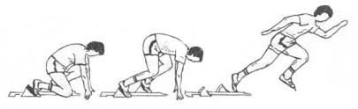

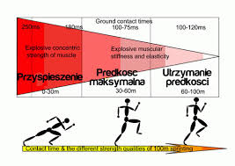
Proszę również o narysowanie na kartce flagi olimpijskiej i napisanie co oznaczają kolory poszczególnych kółek. Pomogą wam w tym następujące strony internetowe:
- https://pl.wikipedia.org/wiki/Flaga_olimpijska#/media/Plik:Olympic_flag.svg
- https://pl.wikipedia.org/wiki/Igrzyska_olimpijskie#Flaga_olimpijska

Proszę rodziców o wysłanie na mejla pawelek6@interia.pl lub sms na numer 791-962-741 informacji jak wasze pociechy ćwiczyły. Proszę o zaznaczenie jednego z poniższych punktów i napisanie mi tego w sms jak również poniższej informacji.
"Podkreśl właściwe
Czy zadania wykonałeś:
a) samodzielnie,
b) z niewielką pomocą członków rodziny,
c) z dużą pomocą członków rodziny.

Proszę o wysłanie informacji do 31.03.2020
Będę dostępny 01.04.2020 w godzinach 8:00-12:00.

Wydra Paweł- nauczyciel wychowania fizycznego SP 40 Zabrze

